Нарушая правила безопасности на воде, вы рискуете своей жизнью!
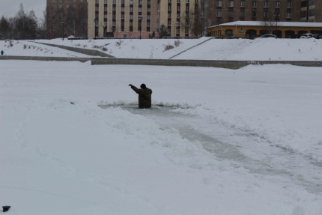
Очередное происшествие на водоеме показывает, что некоторые граждане продолжают пренебрегать Правилами охраны жизни людей на водных объектах.
11 декабря в 08.06 сотрудники поисково-маневренной группы поисково-спасательного отряда (водного) выезжали в деревню Нижнее Федотово Кромского района. По поступившей из полиции информации, в пруду около данного населенного пункта утонули два человека. В 10.50 спасателями-водолазами из воды были извлечены тела двух мужчин 1995 и 1979 годов рождения. Утонувшие находились в 15 метрах от берега, на глубине два с половиной метра. После извлечения тела были переданы сотрудникам полиции.
***
В период становления льда вода замерзает, как правило, неравномерно: сначала у берега, на мелководье, а затем уже на середине. На озерах, прудах, лед появляется раньше, чем на реках, где течение задерживает образование льда. Даже на одном и том же водоеме можно встретить чередование льдов, которые при одинаковой толщине обладают различной прочностью.
Любители зимней рыбалки, откажитесь от неоправданного риска и воздержитесь от выхода на лед. Безопасного льда на водоемах региона сейчас нет! Уважаемые родители! Разъясните своим детям об опасности нахождения на водоемах в зимний период! Не оставляйте их без присмотра.
Начальник МОНД и ПР по
Краснозоренскому и Новодеревеньковскому районам П. Шурлов

